Алгоритм визначення стабільності для лінійних стаціонарних систем

1. Неперервні системи

Нехай ми маємо справу з лінійною стаціонарною системою (З константними коефіцієнтами):
Для даної початкової умови можна знайти конкретний розв'язок рівняння (1):

Система (1) буде стабільною тоді і лише тоді, коли дійсні частини всіх власних значень матриці A менші нуля. Власні числа визначаються як корені рівняння:

Для встановлення стабільності необов'язково розв'язувати це рівння, а можна застосувати критерій Гурвіца. Розглянемо наступний визначник:
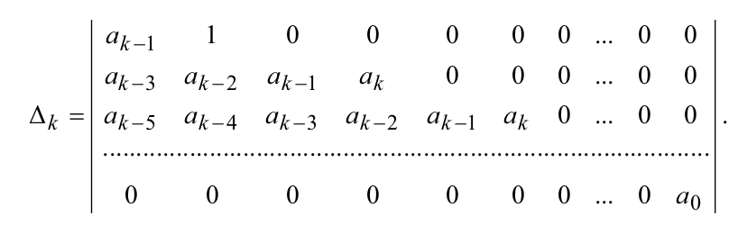
Для того, щоб система була стійка, необхідно і достатньо, щоб усі діагональні мінори визначника Гурвіца буди додатні.

Аналіз стабільності може базуватись на коефіцієнтах пропускання. Для одновимірної замкнутої системи керування:

де функція K(s) — коефіцієнт пропускання системи керування з розімкненим контуром. Для y * (t) = y * ⋅1 (t) форма ε (t) визначається характеристичними коренями замкнутої системи, тобто коренями характеристичного рівняння
, де L(s) і M(s) позначають поліноми в чисельнику і знаменнику коефіцієнта пропускання K(s) відповідно.

2. Дискретні системи

Умови стабільності дискретних лінійних систем аналогічні умовам неперервних систем. Розв'язок рівняння

має вигляд .
Система (2) стабільна тоді і лише тоді, коли усі модулі коренів рівняння

менші за 1 (Умова 1).

Після перетворень рівняння (4) набуває вигляду (2) з невідомим z замість s. Щоб визначити умову, що всі корені цього рівняння лежать всередині кола радіусом 1 в z-площині − можна застосувати перетворення z = (w + 1) / (w − 1 ). Підставивши цей вираз замість z, після деяких перетворень отримаємо лінійне алгебраїчне рівняння k-го ступеня з невідомим w, для якого можна застосувати критерій Гурвіца.
Для одновимірної замкнутої системи з коефіцієнтом пропускання відкритої системи умова 1 стосується коренів рівняння , де L(z) і M(z) позначають поліноми в чисельнику та знаменнику K(z) відповідно.

Розглянемо приклад.

Визначимо умову стійкості замкнутого контуру системи керування з наступними коефіцієнтами пропускання системи та контролера

Характеристичне рівняння системи виглядає так:

де - коефіцієнт ампліфікації системи з розімкненим контуром. Тоді маємо:

Застосовуючи критерій Гурвіца, ми отримаємо:

Оскільки , то умова стабыльності виглядає так:

Умова k > 0 очевидна, оскільки це означає, що зворотний зв'язок має бути негативним. Права частина (10.15) означає, що коефіцієнт посилення повинен бути досить малим і що для занадто великих значень ліміт стабільності може бути перевищено.

Стабільність нелінійних і нестаціонарних дискретних систем

Розглянемо нелінійну і нестаціонарну систему
,
де - вектор параметрів, що змінюються з часом. Представимо (1) у вигляді

і припустимо, що функції виглядають так:
,

де матриця . Згідно з попереднім припущенням про розв'язок рівняння , для кожного рівняння має єдиний розв'язок (точка рівноваги).
Для лінійної системи:
,
Для стаціонарної системи:

Норма матриці для визначеної норми вектора:
.
Отже, це максимальне відношення довжини вектора Ax до довжини вектора x для різних векторів x з однаковою довжиною. Найчастіше використовуються наступні норми:
- Евклідова норма (норми 1.1 і 1.2):
,
де - найбільше власне значення матриці .

- Якщо
(норма 2.1)
або (норма 3.1),
то (норма 2.2)
і (норма 3.2) відповідно.

Теорема 1: Якщо існує норма , така, що
(Умова 2),
тоді система (6) є стійкою.
Теорема 2: Якщо існує норма і неодинична матриця , така, що , тоді система (6) є стійкою.
Теорема 3: Позначимо власні числа матриці A, i від 1 до k. Якщо - симетрична матриця, і , тоді система (6) є стійкою.

Зазначимо, що теореми 1, 2, 3 формулюють лише достатні умови стійкості. Задоволення цих умов забезпечує монотонну збіжністьдо 0, що не є необхідним для стійкості. Коли умова 2 не буде виконуватися, ми не знаємо, чи стабільна система. Для різних норм можуть бути отримані різні конкретні достатні умови 2, а шляхом правильного вибору матриці P можна спробувати отримати більш слабку умову 2. Основну умову 2 можна використовувати двома способами:

- Ми намагаємося визначити загальну умову стійкості для параметрів системи, а отже – і для керуючих параметрів . Якщо не вдається вибрати значення a для виконання умови (10.26), спробуємо визначити область глобальної стійкості для фіксованого .
- Визначаємо глобальну область стабільності , тобто таку множину , що містить стан рівноваги 0 , що якщо , то . Зазначимо, що якщо , де
,
тоді . З іншого боку, якщо , тоді . Тоді множина є максимальною областю визначення нерівності і міститься в області , тобто

для найбільшого d, такого, що
.

Проблема збіжності ускладнюється, коли вихід системи із замкненим контуром вимірюється із застосуванням випадкового вектора шуму . У такому випадку можна застосувати так званий алгоритм стохастичної апроксимації, який для статичної системи , розглянутої вище, приймає форму
, де
- результат вимірювання виходу. За деяких дуже загальних припущень щодо функції та шуму , які зазвичай виконуються на практиці − можна довести, що такий процес у ймовірнісному сенсі сходиться до , тобто до розв’язку рівняння , якщо для кожного n, послідовності зходяться до 0 і задовольняють умовам:
.

Для забезпечення збіжності процесу апроксимації слід застосувати так званий дегресивний зворотний зв’язок, тобто зворотний зв’язок, що діє все слабше (з усе меншим ) для все більшого n. Наведеним вище умовам задовольняє послідовність . Стохастичне наближення широко застосовується в процесах апроксимації для контролю та ідентифікації, а також адаптації та навчання.

Приклад.

Розглянемо одновимірну систему керування зі зворотним зв'язком з безперервною установкою (plant), що складається з нелінійної статичної частини, що описується функцією , і лінійної динамічної частини, що описується коефіцієнтом пропускання:
.
Управління установкою здійснюється дискретно з використанням(zero-order hold) (рис. 1), , де T – період вибірки. Легко показати, що, вибравши змінні стану , можна отримати таке рівняння:

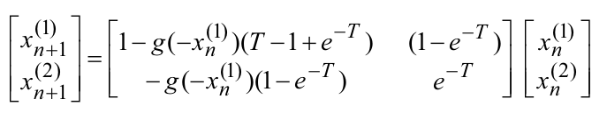
де
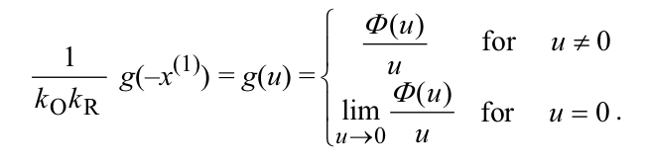

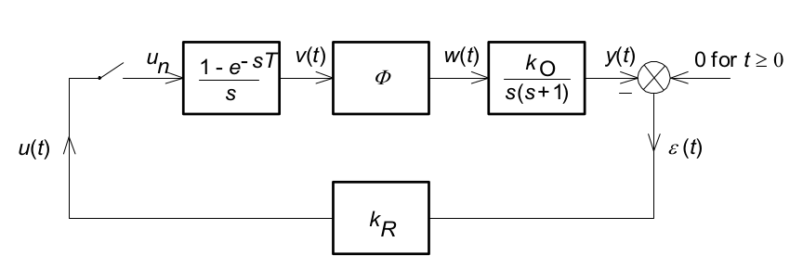
рис.1: Блок-схема системи з прикладу

Застосувавши теорему 3 з нормою 2.2, маємо:

і нарешті

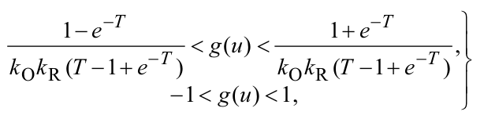

припускаючи, що . Вищезазначені нерівності визначають границі для g(u). Якщо для кожного u, тобто характеристика лежить між прямими (рис. 2), то система повністю стабільна . Іноді в цьому випадку ми використовуємо термін “умова абсолютної стійкості”, тобто умова щодо всієї сукупності нелінійних характеристик. Якщо задана характеристика розташована між зазначеними лініями і відомо, що , то вибір , що задовольняє умову

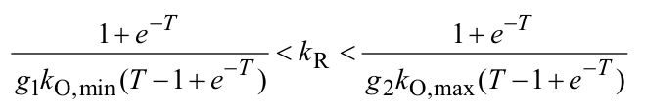

гарантує стабільність. Це також умова для нестаціонарної системи за умови, що для кожного n ≥ 0 .

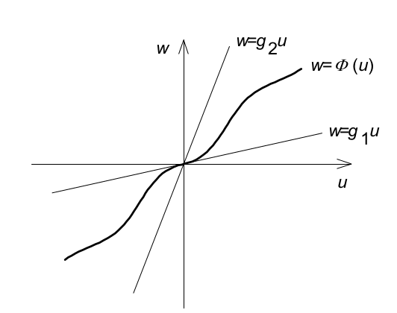

Рис. 2

